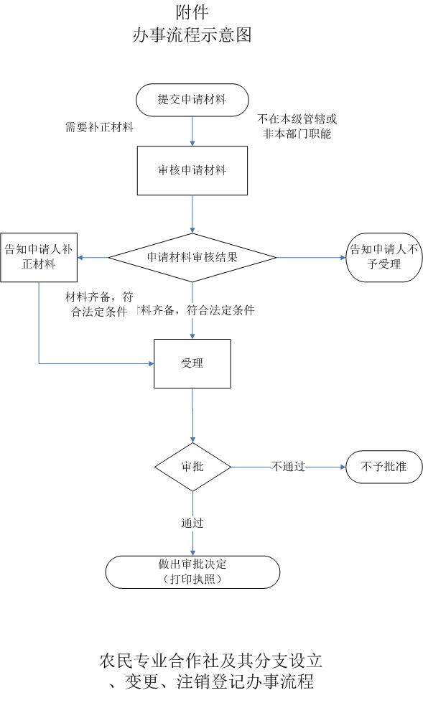

嵩明县行政职权服务规范

农民专业合作社及其分支设立、变更、注销登记办事指南（简版）

嵩明县市场监督管理局

2018年7月31日

农民专业合作社及其分支设立、变更、注销登记办事指南（简版）

一、受理范围：

嵩明县市场监督管理局依照《中华人民共和国农民专业合作社法》、《农民专业合作社登记管理条例》进行农民专业合作社登记的行政许可申请。

二、办理依据：

《中华人民共和国农民专业合作社法》全文、《农民专业合作社登记管理条例》全文

三、审批条件：

（一）新办准予批准条件：

材料齐全、符合法定形式（见材料目录）

（二）依申请变更准予批准的条件：

材料齐全、符合法定形式（见材料目录）

（三）补证的准予批准条件：

材料齐全、符合法定形式（见材料目录）

四、受理形式和地点：

受理形式：窗口受理

受理地点：嵩明县市场监督管理所服务窗口

五、审批时限：

法定办理时限：20个工作日/名称预先核准5个工作日(注销不含登报时间）

承诺办理时限：资料符合要求3个工作日/即办（资料符合要求）

六、审批收费及依据：

本事项办理不收费

七、咨询电话：

县市场监督管理局行政审批科：0871-67922607

八、监督电话：

县市场监督管理局办公室：0871—67921256

县审改办：0871-67929876

县政务服务管理局服务科：0871-67911008

九、相关文书及表单：

下载地址：云南省工商红盾信息网<http://www.ynaic.gov.cn>

十、申请材料：

农民专业合作社及其分支设立、变更、注销登记申请材料目录

|  |  |  |  |  |  |  |  |  |
| --- | --- | --- | --- | --- | --- | --- | --- | --- |
| 序号 | 提交材料名称 | 原件/复印件 | 纸质/电子文件 | 份数 | 新办 | 变更 | 注销 | 补证 |
| 1 | 法定代表人签署的农民专业合作社设立登记申请书 | 原件 | 纸质 | 1 | √ |  |  |  |
| 2 | 全体设立人签名、盖章的设立大会纪要 | 复印件 | 纸质 | 1 | √ |  |  |  |
| 3 | 经营场所证明 | 原件 | 纸质 | 1 | √ |  |  |  |
| 4 | 国家法律、法规规定提交的其他文件 | 复印件 | 纸质 | 1 | √ | √ | √ |  |
| 5 | 全体设立人签名、盖章的章程 | 原件 | 纸质 | 1 | √ |  |  |  |
| 6 | 申请经营场所变更的，应当提交新经营场所证明 | 原件 | 纸质 | 1 |  | √ |  |  |
| 7 | 法定代表人、理事的任职文件、法定代表人、理事的身份证明 | 原件 | 纸质 | 1 | √ |  |  |  |
| 8 | 营业执照正本和副本 | 原件 | 纸质 |  |  | √ | √ |  |
| 9 | 清税证明 | 原件 | 纸质 | 1 |  |  | √ |  |
| 10 | 《农民专业合作社名称预先核准通知书》 | 原件 | 纸质 | 1 | √ |  |  |  |
| 11 | 补领营业执照申请 | 原件 | 纸质 | 1 |  |  |  | √ |
| 12 | 全体出资成员签名、盖章的出资清单 | 原件 | 纸质 | 1 | √ | √ |  |  |
| 13 | 法定代表人签署的成员名册、成员身份证明（身份证、户口本）复印件 | 原件 | 纸质 | 1 | √ | √ |  |  |
| 14 | 成员大会或者成员代表大会做出的变更决议 | 原件 | 纸质 | 1 |  | √ |  |  |
| 15 | 法定代表人签署的修改后的章程或者章程修正案 | 原件 | 纸质 | 1 |  | √ |  |  |
| 16 | 修改后的出资清单（变更成员出资总额须提交） | 原件 | 纸质 | 1 |  | √ |  |  |
| 17 | 经营项目前置许可文件（变更业务范围涉及前置许可的须提交） | 原件 | 纸质 | 1 | √ | √ |  |  |
| 18 | 注销成员大会 | 原件 | 纸质 | 1 |  |  | √ |  |
| 29 | 注销公告报纸 | 原件 | 纸质 | 1 |  |  | √ |  |
| 20 | 全体成员签署的清算报告 | 原件 | 纸质 | 1 |  |  | √ |  |
| 21 | 注销申请书 | 原件 | 纸质 | 1 |  |  | √ |  |
| 22 | 《指定代表或者共同委托代理人授权委托书》 | 原件 | 纸质 | 1 | √ | √ | √ | √ |

注：复印件应选用A4纸张，同时加盖公章(自然人签字确认)